10022024 RUTA 01 MOVIL SPN 145 OPERADORES MIGUEL FERNANDO SANTOS HEIDIN SEBASTIAN CARDENAS LADINO

Incidente en fachada de casa de la Ruta 01 del cual el operador indica que: Al ingresar a realizar un servicio por una calle angosta no se tuvo en cuenta lo angosto de la calle y la altura del furgón, golpeando una casa donde, se afectó la fachada en 3 baldosas como se muestra en las fotos, el vehículo no se vio afectado.

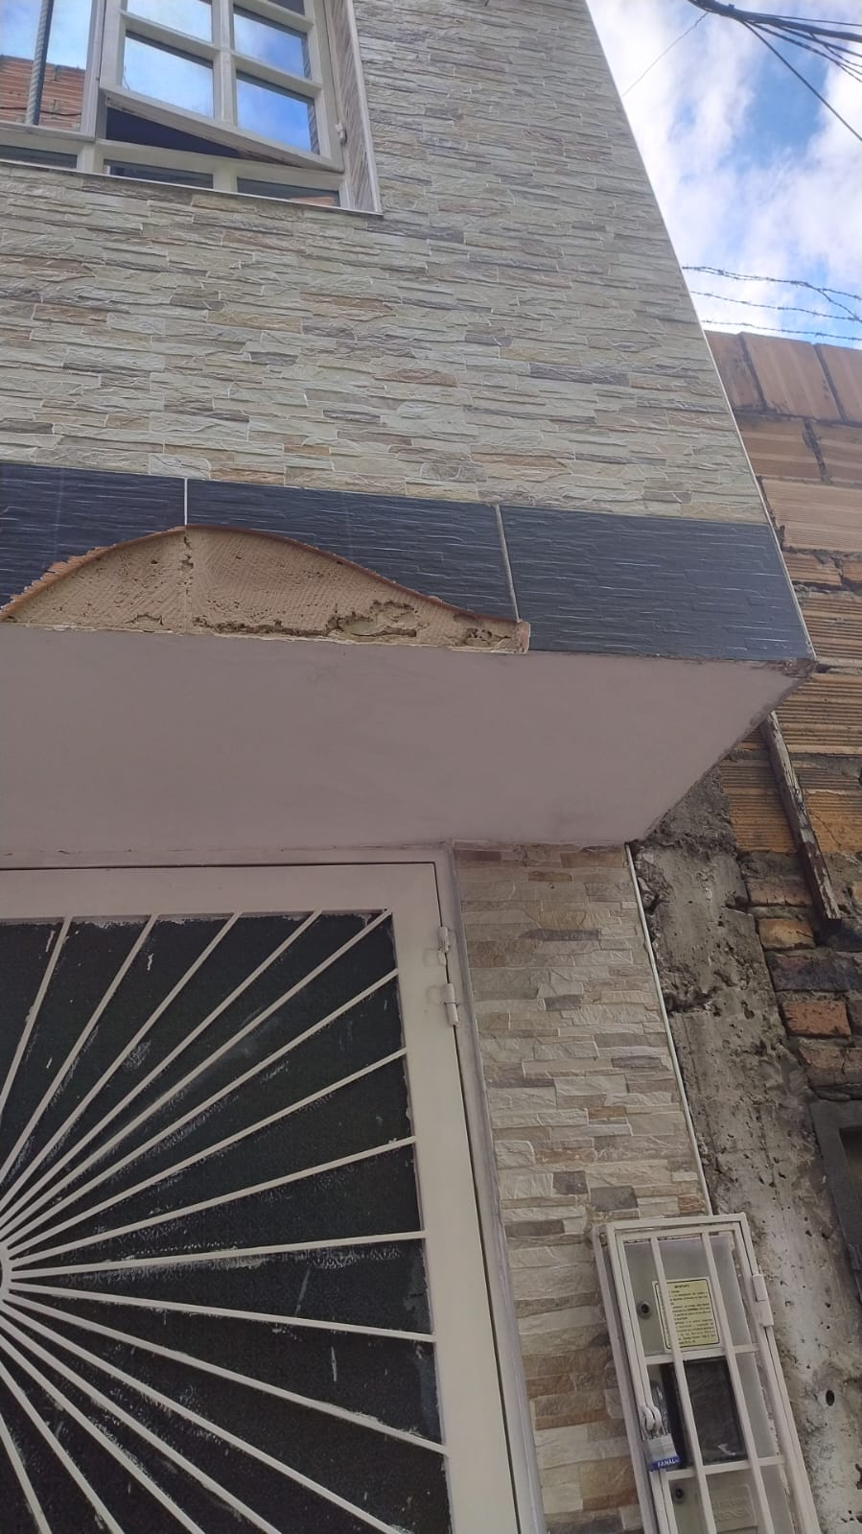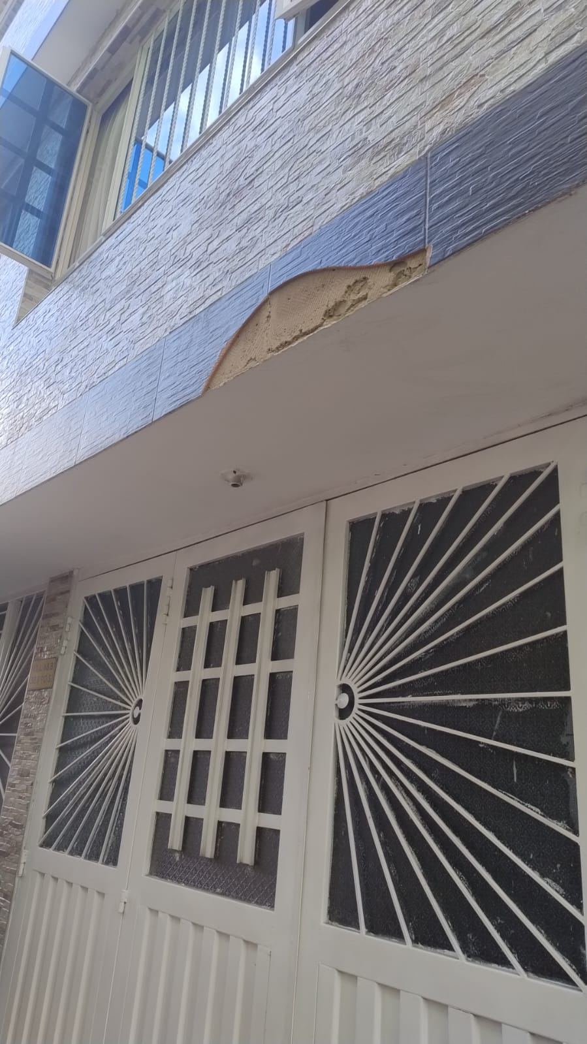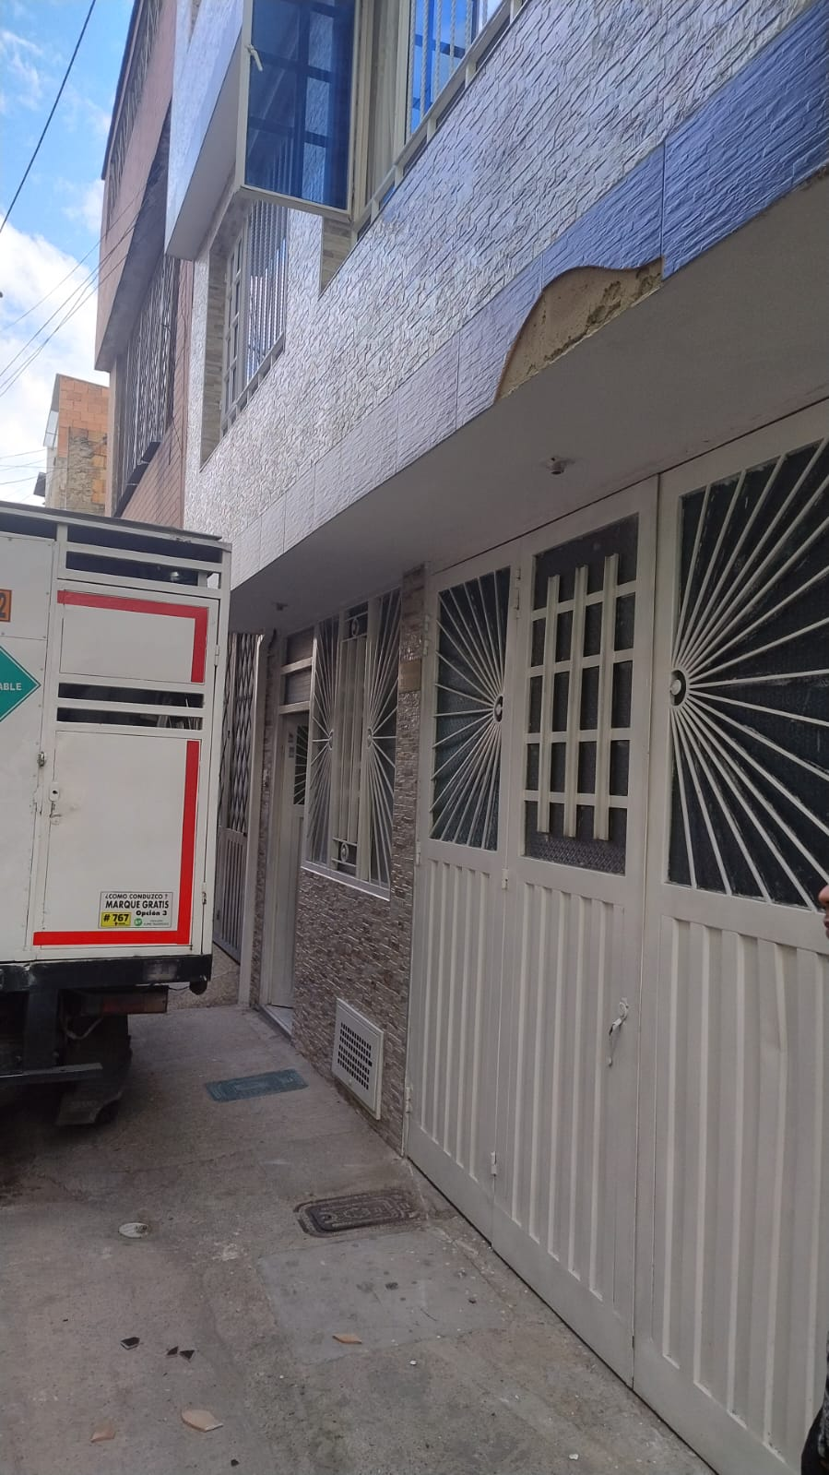

Se llega a un acuerdo con el señor Víctor Daniel Alfonso cuyo documento de identidad es C.C 1032449315 teléfono 3166049417, el cual es de la reparación de las afectaciones a la fachada por valor de cien mil pesos 100.000 mcte.

